**基于微信小程序的智慧医疗挂号系统的设计与实现**

摘要 目前，在互联网技术发展普及的今天，越来越多的人选择通过网络进行医疗咨询和挂号。传统的医院挂号方式通常需要到医院现场排队等候，花费时间和精力。由于医疗系统信息化程度不高，患者在就诊过程中可能会面临一些繁琐的手续，如填写表格、排队缴费等等。

因此，本系统开发一个基于微信小程序的医疗应用，[为患者提供便捷挂号、网上咨询等服务。](javascript:void(0);)节省他们的时间和精力。在这个应用中，将利用人脸识别+静态活体识别技术、OCR扫描技术实现患者挂号、问诊等功能。

本课题体系结构运用了B/S模式，运用 MVC模型，采用HBase数据库。本课题完成了后台管理的整体体系，包括管理员账户管理、医生管理和科室管理，疾病百科管理，基于uniapp的小程序设计，基于element-ui组件的前台UI设计。通过实现以上目标，解决了传统医疗服务中存在的等待时间长、预约流程繁琐、就诊信息不便获取等问题。

**关键词：智慧医疗挂号;MVC模式;SpringBoot框架;B/S架构**

**Design and implementation of smart medical system based on wechat mini program**

Abstract At present, with the development and popularization of Internet technology today, more and more people choose to conduct medical consultation and registration through the network. The traditional way of hospital registration usually requires waiting in line at the hospital site, spending time and energy. Due to the low degree of information technology in the medical system, patients may face some cumbersome procedures in the process of seeing a doctor, such as filling in forms, queuing up to pay fees and so on.

Therefore, this system develops a medical application based on wechat mini program to provide convenient registration, online consultation and other services for patients. Save them time and effort. In this application, we will use face recognition + static live recognition technology, OCR scanning technology to achieve patient registration, consultation and other functions.

The architecture of this project uses B/S mode, MVC model and HBase database. This topic has completed the overall system of background management, including administrator account management, doctor management and department management, disease encyclopedia management, small program design based on uniapp, and foreground UI design based on element-ui component. By achieving the above goals, the problems existing in traditional medical services such as long waiting time, cumbersome appointment process and inconvenient access to medical information are solved.

Key words:Smart medical care;MVC pattern;;SpringBoot framework; B/S architecture

**目 录**

1引言 1

2系统分析 2

2.1智慧医疗挂号系统的可行性分析 2

2.2智慧医疗挂号系统的技术分析 2

3 开发工具和环境 5

3.1开发环境 5

3.2运行环境 5

4 系统设计 6

4.1需求分析 6

4.2 Hbase数据库的设计 6

4.3 智慧医疗挂号系统的总体设计 14

5 系统实现 18

5.1 SpringBoot框架运行机制和原理 18

5.2智慧医疗挂号系统的前台实现 18

5.3智慧医疗挂号系统后台管理实现 31

6 系统的功能测试 40

6.1系统的功能测试 40

6.2实施测试 41

6.3智慧医疗挂号系统的测试总结及评价 42

结论 44

参考文献 45

致谢 46

# 1引言

在当今互联网时代，信息技术的快速发展正在深刻改变着各个行业的运作方式，医疗保健领域也不例外。[随着互联网用户数量呈指数级增长，](javascript:void(0);)以及网络信息科技的不断前进，信息已成为互联网时代的最大经济效益体之一。在这个背景下，医疗小程序作为一种利用信息技术为医疗服务提供便利的工具，逐渐崭露头角。不仅可以确保医疗服务变得更加便捷化,[促使远程医疗健康、可持续发展,](javascript:void(0);)还能实现线上诊疗、居家看病的目的,极大地提高智能诊疗咨询服务质量。所以，如何科学地设计和处理基于智慧医疗挂号的医院信息系统是技术人员必须思考和解决的问题[1]。[本系统将传统医疗服务与互联网技术相结合，](javascript:void(0);)为患者和医护人员提供了全新的沟通和服务方式。社会发展日新月异,人们生活节奏加快。传统医疗服务模式面临着诸多挑战，例如患者就诊排队等待时间长、医患沟通不畅等问题。[而医疗小程序的出现[2]，则有效解决了这些问题，为百姓提供了更为方便快捷的就医服务体验。](javascript:void(0);)

[本课题将着重探讨基于现代互联网技术的智慧医疗挂号小程序的设计与实现。](javascript:void(0);)充分利用先进的技术手段，如Java语言[3]，SpringBoot框架、HBase数据库、Mybatis、saToken等，设计一款功能完善、性能优良的医疗小程序，采用了软件开发面向对象的方法。依照软件工程的基础步骤和流程进行了系统剖析、设计与实现。医疗小程序的基本功能包括用户注册登录、医生信息浏览、科室信息浏览、疾病百科、急救包典、预约挂号等，[确保用户可以便捷地获取医疗服务。其次是个性化健康管理服务的实现，](javascript:void(0);)通过智能化的数据分析和个性化的服务推荐，改善用户就医体验和服务品质。

智慧医疗挂号系统的引入将为医疗服务带来革命性的变革。不仅可以为病人提供更加方便快捷的医疗服务。也将为医护人员提供更有效的医疗管理工具，促进医疗服务朝着数字化、智能化方向发展【4】。本课题的研究成果将为医疗行业的数字化转型提供有益的参考和借鉴，为推动医疗服务的改进和升级贡献力量。

# 2系统分析

**2.1智慧医疗挂号系统的可行性分析**

2.1.1技术可行性

智慧医疗挂号系统的后台开发使用是当下最为主流的开源语言JAVA[5]，智慧医疗挂号系统的前台是通过Vue技术和微信开发工具实现的。软件后台的搭建主要是用了SpringBoot框架，目的主要是为了简化Spring的后台配置和开发， 应用程序框架Spring最重要的核心是IOC容器和AOP，此外还可以有许多的适用集成。UI设计是使用element-Ui框架做的，是当下比较流行的方便适用的前端框架，有非常好的适配效果。

2.1.2经济可行性

智慧医疗挂号系统使用的是免费的开源框架，同时使用的Idea开发平台、Hbase数据库也都是开源的即免费的。由此可以减少投入开发的成本和费用。框架的使用极大地拉高了开发效率，并且对硬件的硬性要求也比较低。

2.2智慧医疗挂号系统的技术分析

2.2.1 SpringBoot框架

SpringBoot框架是一个基于Spring框架的快速开发框架，它通过简化配置的方式，进一步简化了Spring应用的整个搭建和开发流程。提供了丰富的开发工具和插件，可以快速创建并部署应用程序[6]。它完全采用注解化（使用注解方式启动SpringMVC），简化XML配置，使得开发过程更加高效。通过自动装配来提供默认配置和Bean的管理。它根据用户的依赖和配置，自动装配和注入所需的Bean，减少了手动进行配置的工作，从而简化了开发过程。提供了一套完善的健康监测和管理机制，可以监控应用程序的运行状况，并提供详细的信息和统计数据。这使得开发者能够及时了解应用的运行情况，并相应进行优化调整[7]。

2.2.2 MyBatis框架

MyBatis是一款出色的持久层框架，它封装了JDBC对数据库的复杂操作，将返回结果封装成所需的Java对象，使得开发人员只需关注SQL本身，无需执行繁琐的JDBC操作。MyBatis框架主要包含四个部分：SQL Mapper、MyBatis核心、数据源以及MyBatis插件[8]。提供了简单易用的API，降低了学习和使用成本，使得开发者能够更快速地掌握和使用该框架。MyBatis的架构如下图2-1所示：

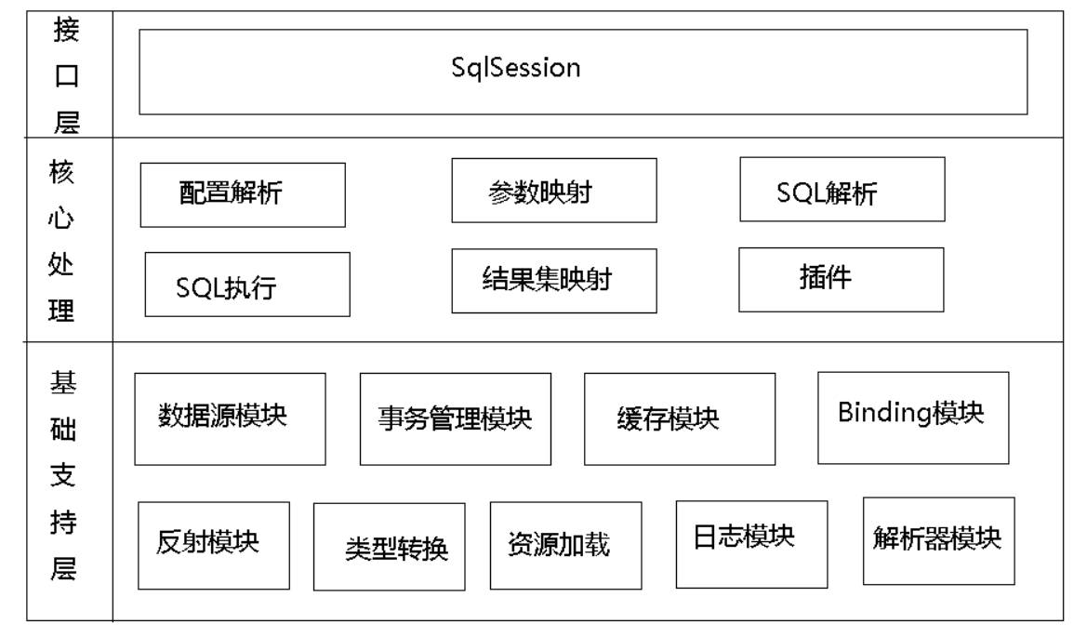**图2-1 MyBatis的功能架构图**

2.2.3 Spring框架

Spring框架是一个开源的Java应用框架，它为开发者提供了一种轻量级的解决方案，用于构建企业级Java应用程序。Spring框架的设计初衷是为了解决企业级应用开发的复杂程度，通过简化开发过程、降低耦合度、提高代码的可重用性和可维护性，从而提高效率和质量[8]。

通俗易懂的讲，Spring是一个轻量级的控制反转，即IoC和面向切面即AOP的容器框架。Spring框架技术图，如图2-2所示：

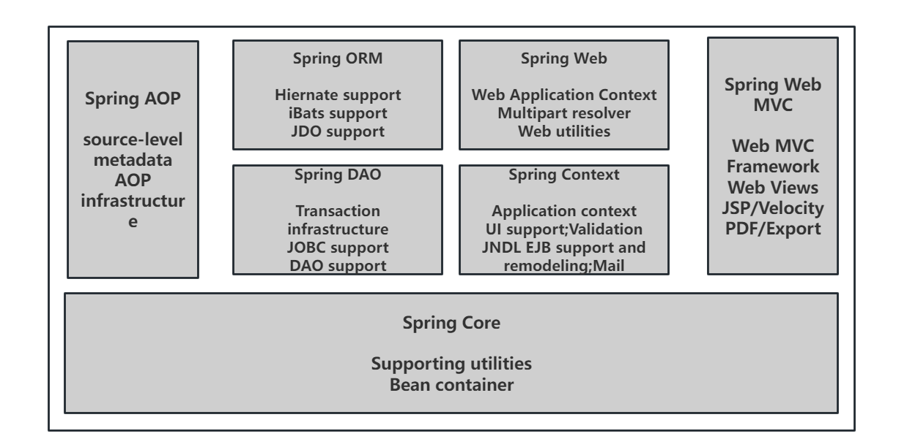**图2-2 Spring技术结构图**

2.2.4 Vue技术

Vue是用于用户界面构建的 JavaScript 框架。它基于标准 HTML、CSS 和 JavaScript 构建，并提供了一套声明式的、组件化的编程模型，帮助你高效地开发用户界面。[9]无论是简单还是复杂的界面，Vue 都可以胜任。Vue 基于标准 HTML 拓展了一套模板语法，使得可以声明式地描述最终输出的 HTML 和 JavaScript 状态之间的关系，并且会自动跟踪 JavaScript 状态并在其发生变化时响应式地更新 DOM。

2.2.5 Element-Ui框架

Element UI是一个基于Vue.js的开源UI组件库，专为开发者提供了一套优雅而灵活的UI组件。它包含了各种常用的Web组件，如按钮、表单、导航等，以及高级组件，如日期选择器、对话框等。Element UI提供了丰富的基础组件和细节交互，帮助开发者快速构建出高质量、易用性强的Web前端应用。其官方文件中提供了详细的使用说明和示例，使得学习和使用变得非常简单。设计风格简约、美观，符合当下的设计潮流，能带给用户良好的视觉感受[11]。供了丰富的样式和主题配置选项，开发者可以根据不同的需求和场景进行灵活调整，以适应各种Web应用的需求。拥有完善的文档和活跃的社区支持，为开发者提供了丰富的技术资料和帮助，从而使在使用过程中遇到的问题都能及时得到解决，做到心中有数。

2.2.6 Hbase数据库

[HBase是一个分布式的开源数据库,面向列。HBase在Hadoop之上提供了类似于Bigtable的能力，](javascript:void(0);)是Apache的一个子项目。它不同于一般的关系数据库，它是一个适用于非结构化数据存储的资料库。[并且基于列而不是基于行的模式进行存储和权限控制，](javascript:void(0);)还支持列独立检索[12]。[HBase可以通过横向扩展的数据的无限扩展,适用于大规模数据的存储和处理。采用分布式架构和数据复制备份等技术,可用性和容错性都很高。HBase开放源代码,可以免费使用和定制。](javascript:void(0);)

**3 开发工具和环境**

**3.1开发环境**

(1)开发工具：Idea2023、HbuilderX、Vscode、Maven3.6.3。

(2)开发语言：JAVA、JavaScript、HTML、XML和CSS等。

(3)使用的数据库：Hbase。

(4)操作系统：Centos7.6和Windows10。

**3.2运行环境**

3.2.1硬件的配置需求

CPU要求：4核2.5GHz以上。

硬盘容量：256G或以上。

内存要求：4GB或以上。

3.2.2软件的环境

(1)服务器端

操作系统为Centos7.6和Windows10。

Centos7.6上安装Hbase数据库。

Windows10安装idea2023、Maven3.6.3、JDK1.8.0。

引入框架SpringBoot、Spring、Element-Ui、 MyBatis、SaToken。

(2)客户端

客户端所使用的操作系统是Windows10。

Windows10安装VsCode、Node16、微信开发工具。

用户使用的浏览器可以是：火狐、谷歌Chrome、Edge浏览器、QQ和360浏览器。

**4 系统设计**

**4.1需求分析**

4.1.1平台的用户需求

对于患者本系统所需要实现的功能有以下：

1. 登录注册：注册新账户或者登录已有账户。
2. 挂号预约：浏览挂号预约页面。登陆后的用户可以预约挂号，选择所需诊治的科室，选择科室的医生，页面包含医生名字，医术基本信息和价格。确定选择该预约后，完成在线支付。同时在我的挂号中，可观察挂号信息，在当天前可取消挂号。
3. 在线咨询：浏览在线咨询页面，可选择医生，点击医生可查看医生详情。登陆后的用户可以在线咨询，点击在线咨询，完成支付之后，可跳转到微信视频进行问诊。
4. 疾病百科：浏览疾病百科页面，可搜索所需健康知识。
5. 电子处方：挂号结束之后生成对应电子处方信息，其中包括患者基本信息，所需用药等信息。登录后的用户可查看电子处方。
6. 个人信息：登陆后的用户可增删查改个人信息。
7. 反馈意见：登陆后的用户可以在线实现与客服沟通，咨询，还可以发表反馈意见给医院。

4.1.2平台的数据需求

本系统需要对数据进行逻辑描述，数据分为静态和动态两种。根据逻辑关系将数据分成若干组，如函数，源数据等更合理的逻辑分组。并通过数据元的逻辑分组来说明数据采集的要求和范围，说明数据的采集方法。数据的具体内容要包括输入数据的来源，数据输入的媒体和设备，数据接收者，输出数据的形式和设备，数据值的范围和更新处理的频度。对数据的预处理要做相关规定，如对需进行转换的数据给出相关信息，以便系统使用数据。

**4.2 Hbase数据库的设计**

4.2.1数据库Hospital结构的设计

数据库正确和完善地建立对医疗系统的意义重大，如果数据库的整体设计不够准确和合乎逻辑，这就会直接对接下来的书城开发和数据资料建立产生影响。本医疗系统采用了Hbase数据库进行对医院科室、医生信息、疾病百科、挂号等相关信息的存储。

4.2.2设计智慧医疗挂号系统的数据库

名称：hospital

用户：root

密码：root123!@#

4.2.3 智慧医疗挂号系统的UML用例图

根据对智慧医疗挂号系统城的需求分析和调研，确定出三个围绕智慧医疗挂号系统进行贸易活动的主要角色，并得出其相关的操作与功能，以及操作和功能之间的关系。由此得出基于SpringBoot的智慧医疗挂号系统设计与实现UML用例图，如图4-1所示：

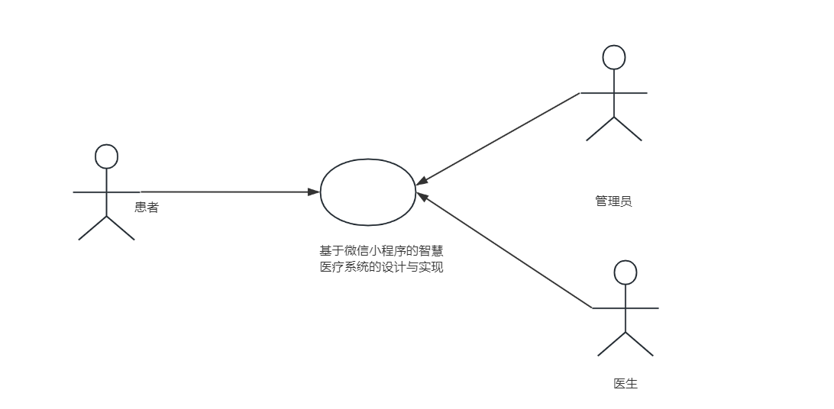**图4-1 基于微信小程序的智慧医疗挂号系统的用例图**

小程序端患者UML图，如图4-2所示：

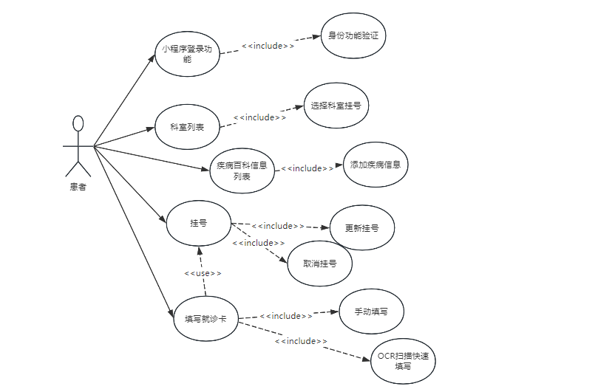**图4-2 患者的UML图**

医生管理UML图，如下图4-3所示：

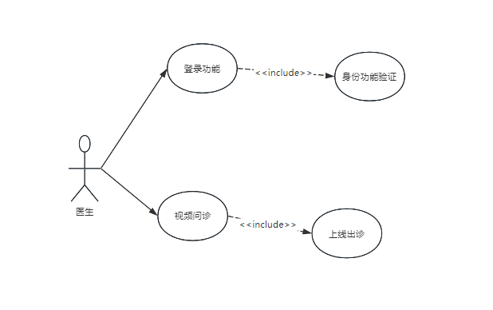

**图4-3 医生管理的UML图**

后台管理员UML图，如图4-4所示：

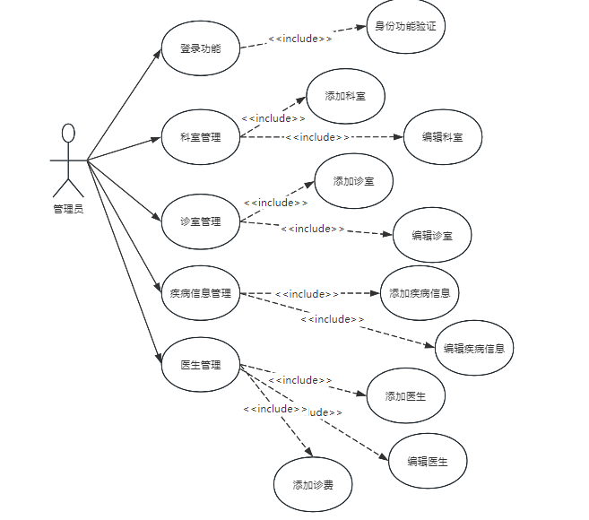

**图4-4 后台管理员用例图**

4.2.4 表的设计

本系统的数据库表，有以下：

1. 用户数据库表

ID号是主键，用户数据表主要说明用户个人信息，如表4-1所示：

**表 4-1 用户数据库表**

|  |  |  |  |  |  |
| --- | --- | --- | --- | --- | --- |
| **字段名称** | **类型** | **是否为空** | **是否为主键** | **说明** | **长度** |
| id | int | × | √ | ID号 |  |
| nickname | varchar | √ | × | 用户名 | 100 |
| sex | varchar | √ | × | 性别 | 2 |
| open_id | varchar | √ | × | 账号 | 100 |
| staues | varchar | √ | × | 用户状态 | 100 |
| create_time | varchar | √ | × | 创建时间 | 100 |
| photo | varchar | √ | × | 照片 | 2000 |

1. 医生数据库表

ID号是主键，医生数据表主要说明医生信息，如表4-2所示：

**表 4-2 医生数据库表**

|  |  |  |  |  |  |
| --- | --- | --- | --- | --- | --- |
| **字段名称** | **类型** | **是否为空** | **是否为主键** | **说明** | **长度** |
| pid | varchar | × | √ | ID号 |  |
| sex | varchar | √ | × | 性别 | 2 |
| photo | varchar | √ | × | 照片 | 2000 |
| birthday | varchar | √ | × | 生日 | 2000 |
| school | varchar | √ | × | 学校 | 2000 |
| degree | varchar | √ | × | 学位 | 2000 |
| tel | varchar | √ | × | 电话 | 2000 |
| address | varchar | √ | × | 地址 | 2000 |
| email | varchar | √ | × | 邮箱 | 2000 |
| job | varchar | √ | × | 职位 | 2000 |
| remark | varchar | √ | × | 备注 | 2000 |
| description | varchar | √ | × | 描述 | 2000 |
| tag | varchar | √ | × | 标签 | 2000 |
| recommended | varchar | √ | × | 推荐 | 2000 |
| status | varchar | √ | × | 状态 | 2000 |
| Create_time | varchar | √ | × | 创建时间 | 2000 |

1. 疾病百科数据库表

ID号是主键，疾病百科数据表主要说明相关疾病信息，如表4-3所示：

**表 4-3 疾病百科数据库表**

|  |  |  |  |  |  |
| --- | --- | --- | --- | --- | --- |
| **字段名称** | **类型** | **是否为空** | **是否为主键** | **说明** | **长度** |
| id | int | × | √ | ID号 |  |
| Name | varchar | √ | × | 标题 | 100 |
| Symptom | varchar | √ | × | 症状 | 2000 |
| Cause | varchar | √ | × | 形成 | 2000 |
| Method | varchar | √ | × | 治疗方法 | 2000 |
| description | varchar | √ | × | 描述 | 2000 |

1. 医生出诊数据库表

ID号是主键，医生出诊数据表主要说明出诊信息，如表4-4所示：

**表 4-4 医生出诊数据库表**

|  |  |  |  |  |  |
| --- | --- | --- | --- | --- | --- |
| **字段名称** | **类型** | **是否为空** | **是否为主键** | **说明** | **长度** |
| mid | int | × | √ | ID号 |  |
| doctor_id | int | √ | × | 医生id |  |
| level | varchar | √ | × | 医生级别 | 100 |
| price_1 | varchar | √ | × | 价格1 | 2000 |
| price_2 | varchar | √ | × | 价格2 | 2000 |

1. 科室数据库表

ID号是主键，科室数据表主要说明医院科室信息，如表4-5所示：

**表 4-5 科室数据库表**

|  |  |  |  |  |  |
| --- | --- | --- | --- | --- | --- |
| **字段名称** | **类型** | **是否为空** | **是否为主键** | **说明** | **长度** |
| id | int | × | √ | ID号 |  |
| name | varchar | √ | × | 科室名字 | 2000 |
| outpatioent | varchar | √ | × | 门诊 | 2000 |
| description | varchar | √ | × | 描述 | 2000 |
| recommended | varchar | √ | × | 推荐 | 2000 |

1. 诊室数据库表

ID号是主键，诊室数据表主要说明对应科室的诊室信息，如表4-6所示：

**表 4-6 诊室数据库表**

|  |  |  |  |  |  |
| --- | --- | --- | --- | --- | --- |
| **字段名称** | **类型** | **是否为空** | **是否为主键** | **说明** | **长度** |
| id | int | × | √ | ID号 |  |
| name | varchar | √ | × | 诊室名字 | 2000 |
| dept_id | int | √ | × | 科室ID |  |
| location | varchar | √ | × | 所在位置 | 2000 |

1. 医生出诊计划数据库表

ID号是主键，医生出诊计划数据表主要说明医生出诊信息，如表4-7所示：

**表 4-7 医生出诊计划数据库表**

|  |  |  |  |  |  |
| --- | --- | --- | --- | --- | --- |
| **字段名称** | **类型** | **是否为空** | **是否为主键** | **说明** | **长度** |
| id | int | × | √ | ID号 |  |
| doctor_id | int | √ | × | 医生ID |  |
| dept_sub_id | int | √ | × | 诊室ID |  |
| date | varchar | √ | × | 日期 | 2000 |
| maximum | varchar | √ | × | 最大挂号数量 | 2000 |
| num | varchar | √ | × | 挂号数量 | 2000 |

1. 挂号数据库表

ID号是主键，挂号数据表主要说明挂号信息，如表4-8所示：

**表 4-8挂号数据库表**

|  |  |  |  |  |  |
| --- | --- | --- | --- | --- | --- |
| **字段名称** | **类型** | **是否为空** | **是否为主键** | **说明** | **长度** |
| id | int | × | √ | ID号 |  |
| patient_id | int | √ | × | 病患ID |  |
| work_plan_id | int | √ | × | 医生工作ID |  |
| doctor_schedule_id | int | √ | × | 医生时间id |  |
| doctor_id | int | √ | × | 医生时间id |  |
| dept_sub_id | int | √ | × | 诊室id |  |
| date | varchar | √ | × | 日期 | 2000 |
| slot | varchar | √ | × | 数 | 2000 |
| amount | varchar | √ | × | 数量 | 2000 |
| out_trade_no | varchar | √ | × | 出诊号 | 2000 |
| prepay_id | int | √ | × | 预付id |  |
| transction_id | int | √ | × | 交易id |  |
| payment_status | varchar | √ | × | 支付状态 | 2000 |
| create_time | varchar | √ | × | 创建时间 | 2000 |

以上表的E-R图如下图所示4-5所示：

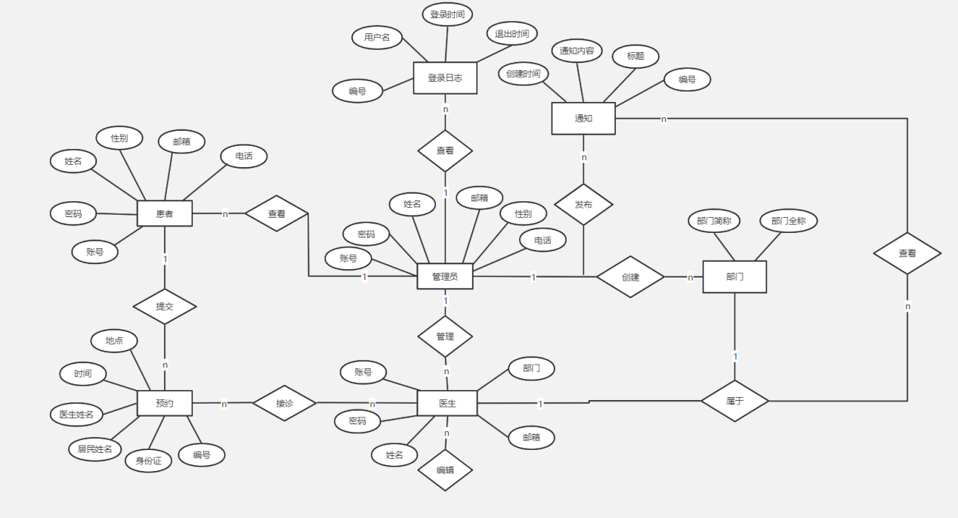

**图4-5 智慧医疗挂号系统的E-R图**

**4.3 智慧医疗挂号系统的总体设计**

4.3.1智慧医疗挂号系统功能的描述

智慧医疗挂号系统是一个基于B/S模式的医疗挂号小程序，其基本功能如下所示：

1. 面向就诊人的功能描述：

就诊卡管理：系统可以对就诊人的基本信息、病历、健康档案等进行管理和维护。就诊者可以在任何任何地点查看并更新健康档案。便于医生了解病史及身体健康状况。[更加精准的为就诊者提供医疗服务。](javascript:void(0);)

预约挂号功能：就诊人填写完就诊卡信息后，可以进行挂号。免去了在医院挂号窗口排队等候看病的繁琐环节。就诊者可按照自己的时间进行安排。选择恰当的就诊就诊效率提高。

挂号报告查询功能：就诊人可以方便地查询到所有的个人医疗报告，包括病历、检查报告、处方等。这有助于就诊人回顾自己的健康情况，对个人健康趋势有更多的了解。

疾病百科展示：就诊人可以了解当前季节常发疾病的相关信息，做到提前预防的效果。

1. 面向后台管理员的功能描述：

对医生信息的管理功能：管理员可以对医生进行添加、编辑、删除等操作。医生可以通过管理员找回登录密码。管理员可以根据实际需要,随时更改医生的详细资料。分配角色和相应权限。

科室信息管理作用:管理员能对医院的科室信息进行管理。包括科室的创建、修改、删除以及科室医生的分配等。[这有助于确保科室信息的准确性和完整性，](javascript:void(0);)为就诊人提供更加清晰的科室导航和选择。

[科室预约的功能：管理员可以查看和管理所有科室的预约情况，](javascript:void(0);)包括预约,预约,预约的医生等资料。管理员可根据实际情况对预约设定进行调整。确保科室资源的合理利用，减少患者的等待时间。

对在线问诊的功能：对于在线问诊，管理员可以协助医生进行病情的判断和诊断。管理员可以根据医生的反馈,根据病人的描述进行操作。对病人进行初步的健康建议和指导。

系统监控与安全管理：管理员需要实时监控系统的运行状态和数据安全情况。管理员需要定期检查系统是否存在安全漏洞，并采取必要的措施进行防范和修复。同时，管理员还需要关注系统的性能瓶颈和优化点，确保系统运行稳定,性能高效。

医院公告管理：管理员可以发布和更新医院公告信息，包括医院的通知、政策、活动等。这有助于及时向就诊人传达重要信息，[提高就诊人的满意度和信任度。](javascript:void(0);)

4.3.2功能结构图

通过上述的功能描述，[智慧医疗挂号系统功能结构图见下图4-6：](javascript:void(0);)

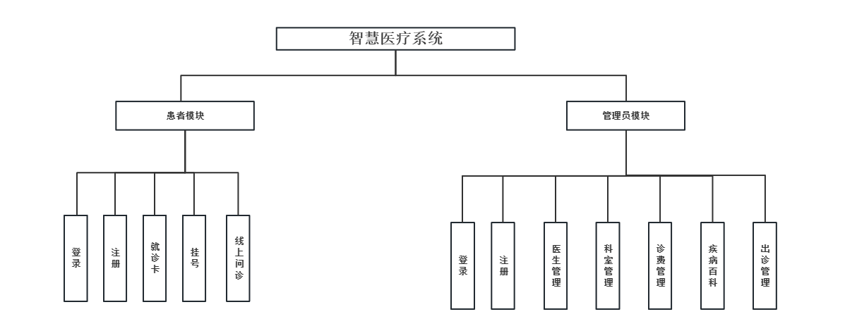

**图4-6 智慧医疗挂号系统的功能结构图**

4.3.3智慧医疗挂号系统的工作流程描述

在智慧医疗挂号系统进行挂号大致流程如下：

就诊人登录本系统，首先进行身份信息的填写，包括姓名,身份证,手机号码,合作医疗等资料。之后选择要挂的科室，[查看当前时间段出诊的医生，选择挂号，](javascript:void(0);)医生诊断后，可查看处方。

管理员登录管理后台智慧医疗挂号系统。选择将要管理的模块：[医生管理，管理科室信息，诊室信息。](javascript:void(0);)同时管理员合理安排排班、科室设置、设备分配，查看系统的整体运行状态，包括服务器状态、网络状态、用户访问量等，保证系统运行正常,无异常情况发生。

4.3.4智慧医疗挂号系统工作流程图

总结上述的就诊人挂号和后台管理员的整体工作流程的大概描述，智慧医疗挂号系统工作流程图见下图4-7。

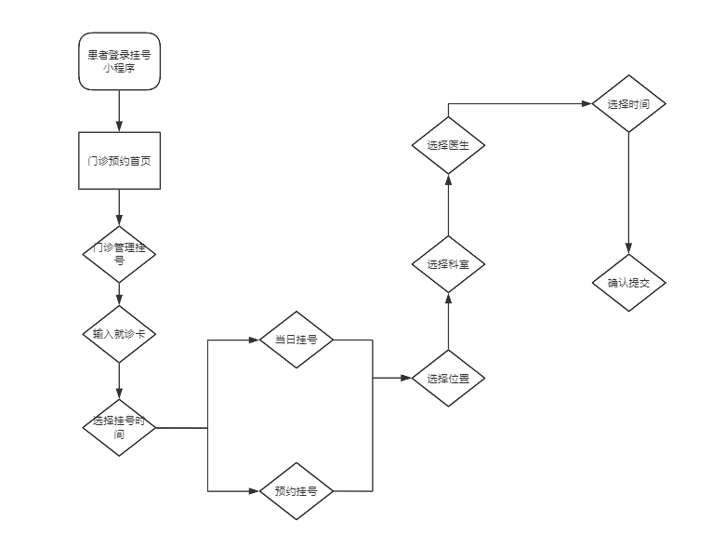

**图4-7 智慧医疗挂号系统流程图**

**5 系统实现**

**5.1 SpringBoot框架运行机制和原理**

[Spring Boot是和Spring4.0一起出现的，其目标就是便捷化spring的配置及开发，开发人员不再像过去那样要做许多配置工作。SpringBoot提供了许多开发组件,用于开箱。](javascript:void(0);)并拥有内置Web应用程序容器，例如Tomcat、Jetty或Underowt，从而不需要开发者手动配置和部署Web服务器。其核心功能之一是自动配置，Spring Boot能够智能地根据添加的jar包依赖自动配置相应的组件和设置，人工配置的工作量大大减少。当开发者需要定制配置的时候,[Spring Boot允许通过“自助”的形式，在默认配置的基础上添加或覆盖自定义的配置。这种灵活性使得Spring Boot既能够满足快速开发的需求，](javascript:void(0);)又能够支持复杂和定制化的应用场景。[除了内嵌的Web应用容器外，Spring Boot还集成了系统监控、健康检查、外部化配置等多种实用功能，](javascript:void(0);)使开发者可以轻松构建企业级应用。在开发过程中，如果需要Web模块相关的依赖，[只需添加spring-boot-starter-web的依赖，Spring Boot就会自动引入spring-web和spring-webmvc等必要的jar包，](javascript:void(0);)从而避免了手动导入可能导致的遗漏或版本冲突问题。

**5.2智慧医疗挂号系统的前台实现**

5.2.1智慧医疗挂号系统的前台首页

此页面由微信开发者工具展示，首页陈列了医院的挂号科室、名医专家以及疾病百科。智慧医疗挂号系统前台首页的运行结果如图5-1所示：

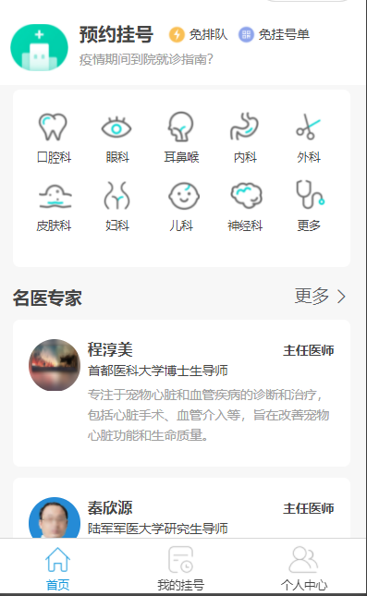

**图5-1 智慧医疗挂号系统的前台首页**

5.2.2用户在前台的登录

用户通过微信号进入本系统，智慧医疗挂号系统登录的运行结果如图5-2所示：

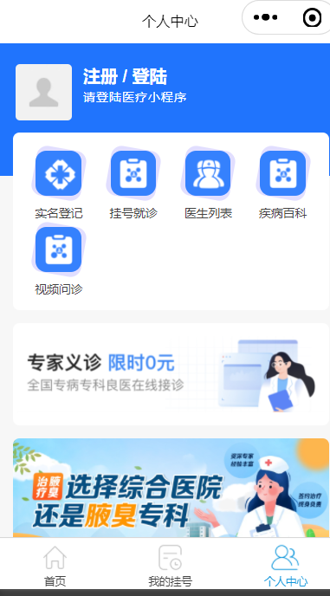

**图5-2 微信号登录页面**

5.2.3医生信息详情

进入医生信息首页，可以看到相关医生的信息，属于什么职称、学位以及专业领域。医生信息如图5-3所示：

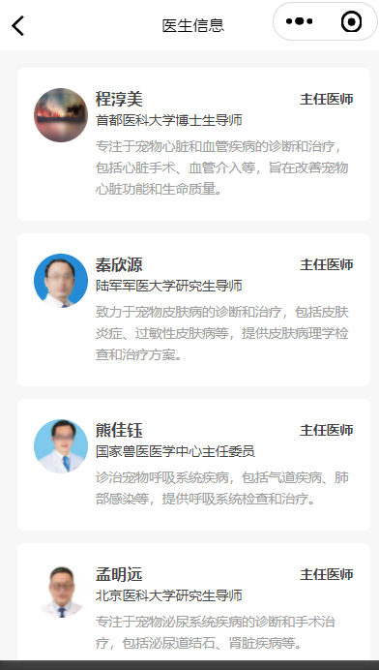

**图5-3 医生信息详细页面**

5.2.4疾病百科详情

此界面中，可以清晰的看到各种疾病的信息，从原因、症状、治疗这几个方面进行描述。从而可以提前对症下药。疾病百科运行结果如下图5-4所示：

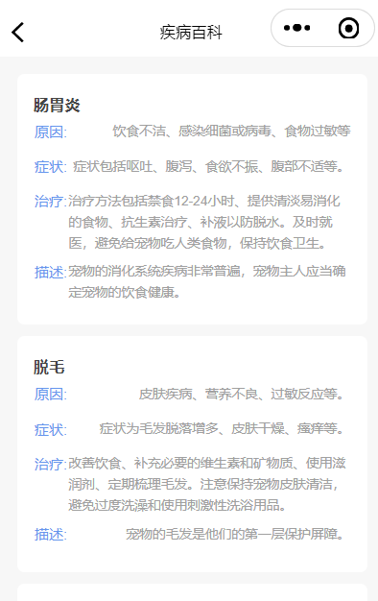

**图5-4 疾病百科详情**

5.2.5视频问诊详情

在本界面中，可以看到当前出诊的医生，可以分类查看，进行问诊。设置问诊时间为15分钟。视频问诊界面运行结果如图5-5所示：

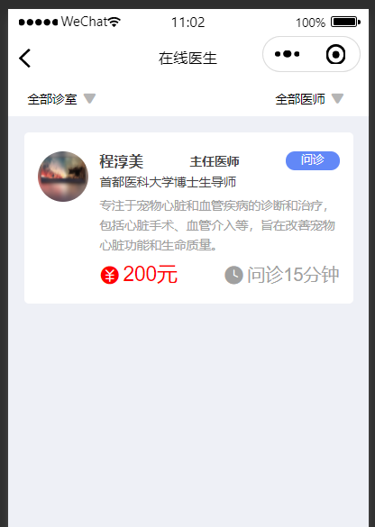

**图5-5视频问诊详情**

5.2.6实名登记医保卡详情

在此页面患者可以选择手动填写医保信息，也可以通过Ocr扫描身份证进行实名登记。实名登记运行结果如下图5-6、5-7所示：

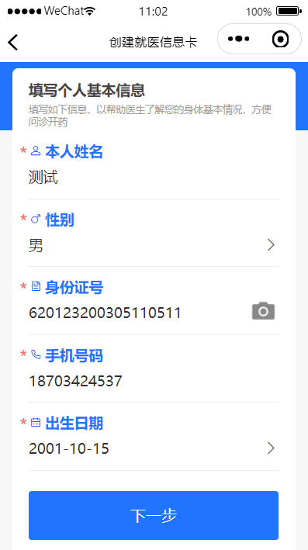

**图5-6 实名登记详情**

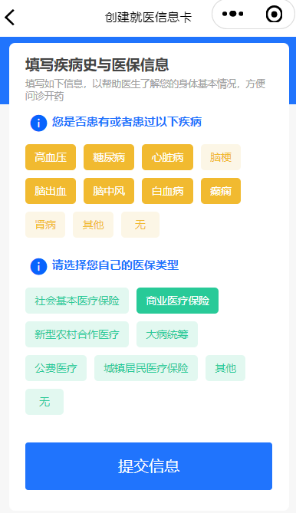

**图5-7 医保卡类型**

5.2.7科室列表详情

此页面左侧展示全部的科室，右侧展示科室的细分小科室，患者可以进行筛选。科室列表详情如下图5-8所示：

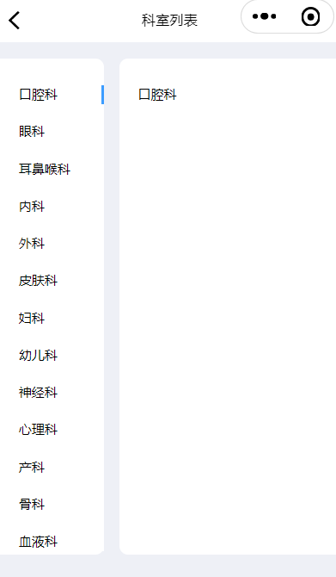

**图5-8 科室列表详情**

5.2.8挂号详情

此界面展示出一周的出诊表、对应医生的信息、擅长治疗的方面，患者可以选择不同的医生挂号。挂号详情如图5-9所示：

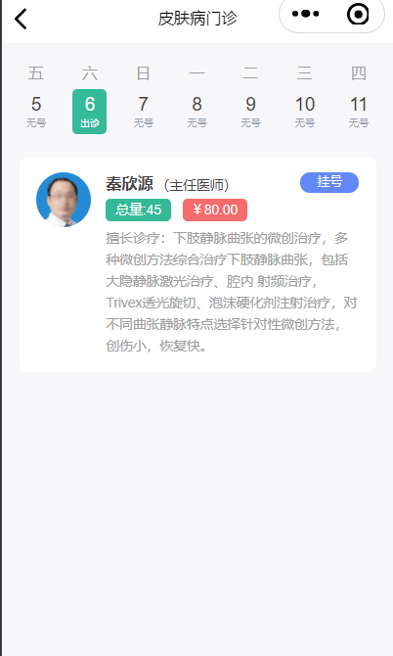

**图5-9 挂号详情**

5.2.9ocr扫描详情

小程序调用手机摄像头进行拍照扫描身份证，从而减少手动填写，加快效率[13]，Ocr扫描详情如图5-10所示：

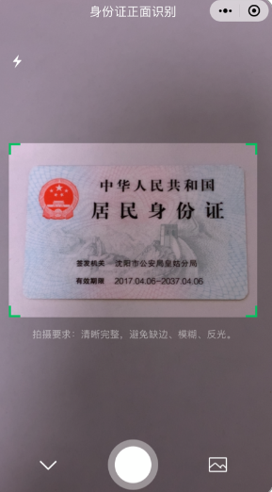

**图5-10 Ocr扫描详情**

5.2.10人脸识别详情

此功能通过调用腾讯云人脸识别+活体检测技术[14]，对患者进行严格检测，避免黄牛挂号，人脸识别运行如图5-11所示：

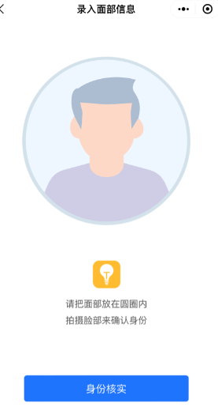

**图5-11 人脸识别详情**

5.2.11人脸识别详情

挂号成功后，展示对应的挂号记录，同时生成电子处方。如图5-12、5-13所示：

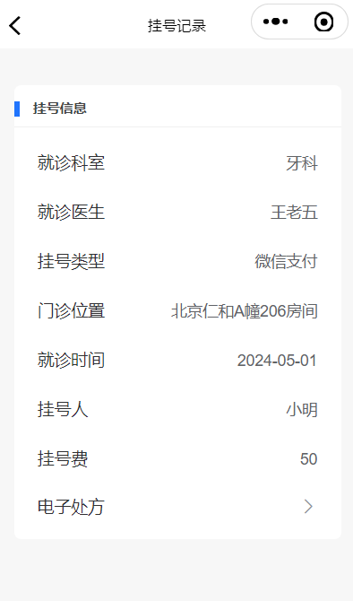

**图5-12 挂号详情**

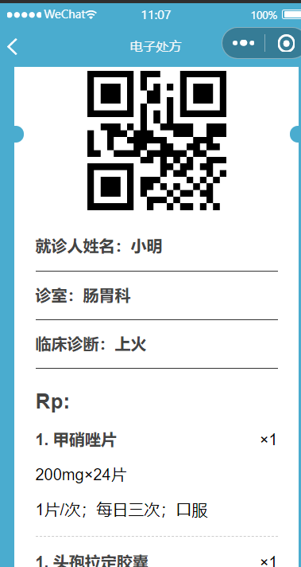

**图5-13 电子处方**

**5.3智慧医疗挂号系统后台管理实现**

5.3.1后台管理员管理主页

在智慧医疗挂号系统的后台管理界面中，管理员可以对医生信息以及角色信息、出诊信息、科室信息和疾病信息进行管理。智慧医疗挂号系统城后台管理的主页如下图5-14所示：

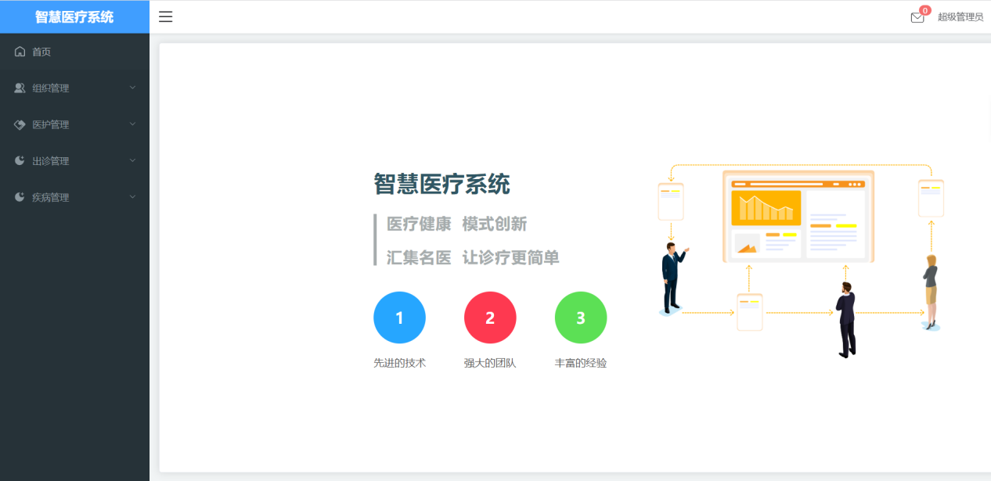

**图5-14 后台管理的主页**

5.3.2后台管理员对医生管理

查看医生信息、更新及删除医生信息，后台管理员查看医生信息的页面如下图5-15所示：

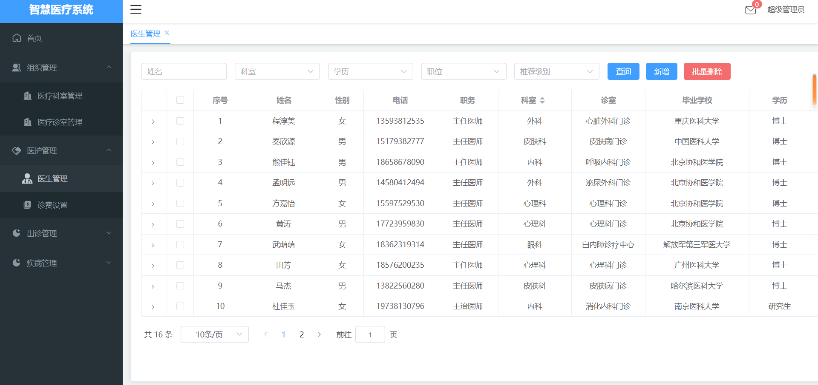

**图5-15 查看医生信息**

添加或编辑医生信息，运行结果如图5-16所示：

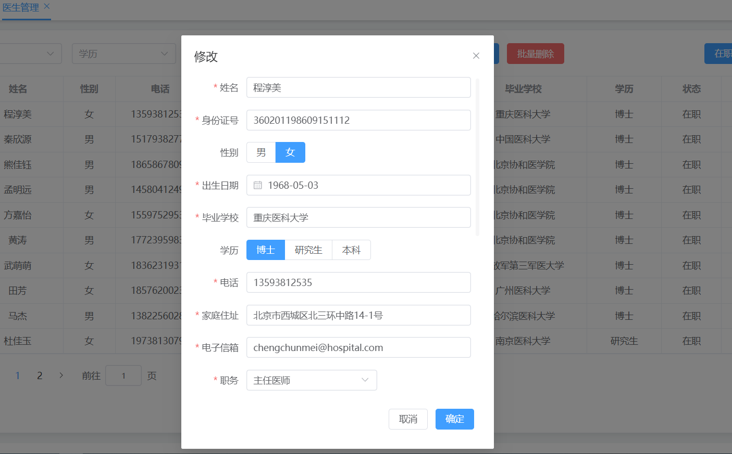

**图5-16 添加或编辑医生信息**

5.3.3后台管理员对诊室管理

后台管理员实现对诊室管理，对诊室进行增删改查操作。后台管理员对诊室管理查询如下图5-17所示：

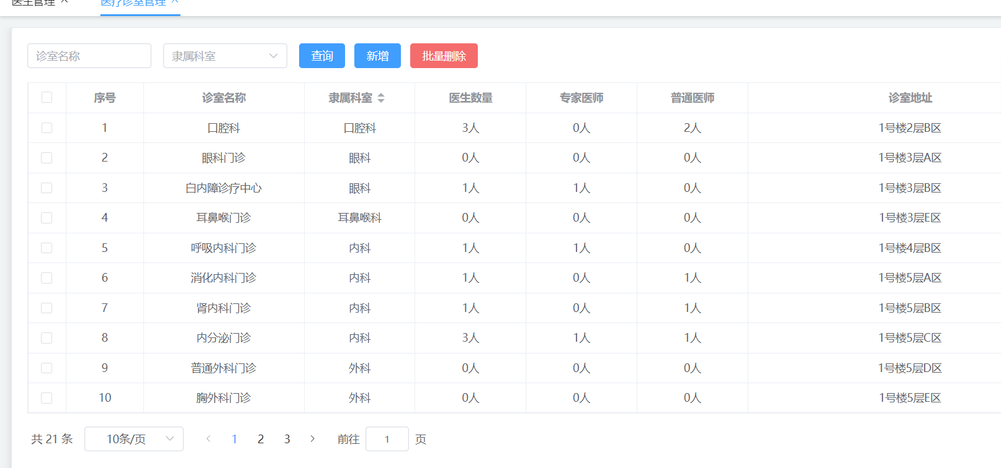

**图5-17 查询诊室信息**

管理者添加诊室信息的界面如下图5-18所示：

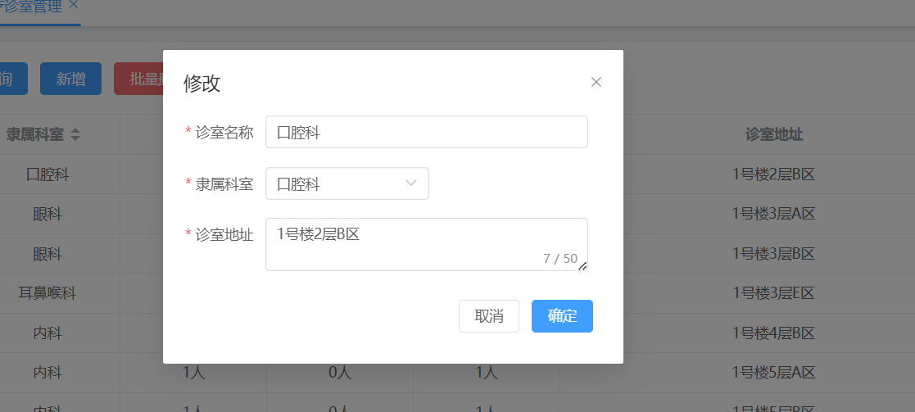

**图5-18 添加诊室信息**

5.3.4后台管理员对科室管理

后台管理员实现对科室管理，对科室进行增删改查操作。后台管理员对科室管理查询如下图5-19所示：

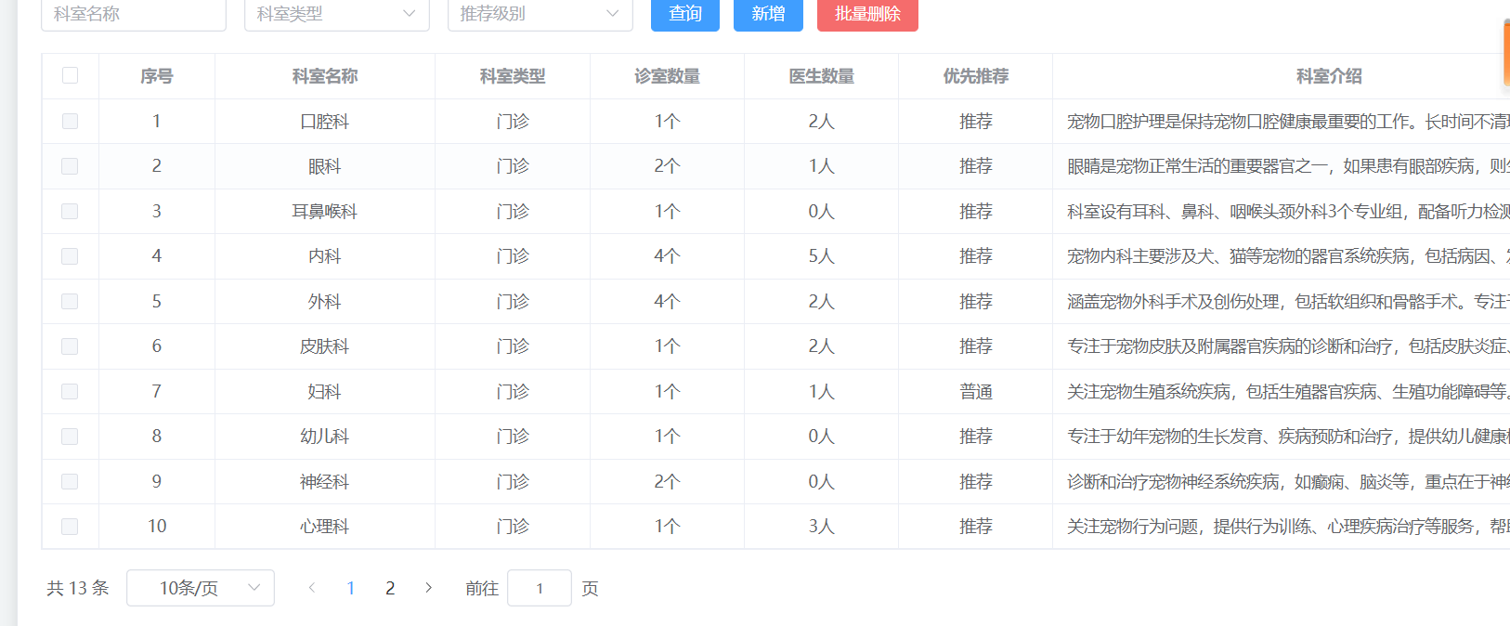

**图5-19 查询科室信息**

管理者添加科室信息的界面如下图5-20所示：

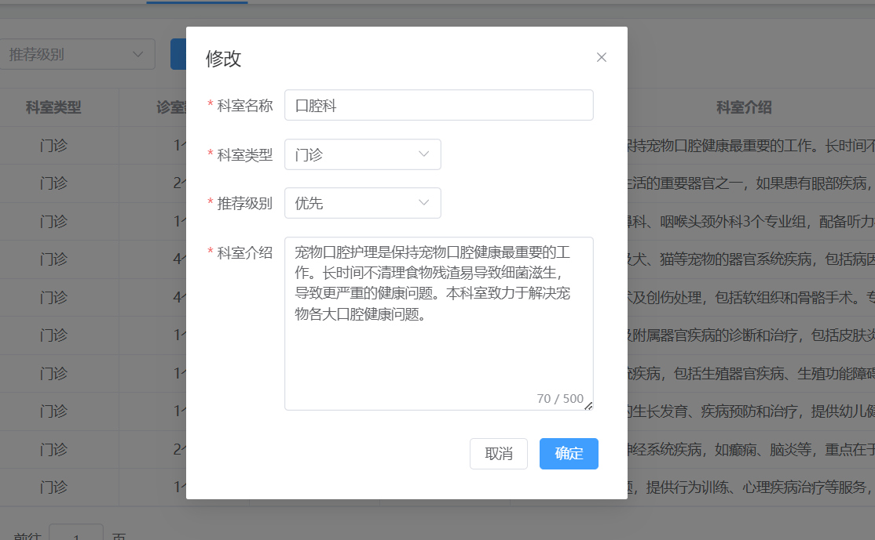

**图5-20 添加科室信息**

5.3.5后台管理者对诊费管理

已经上线的医生，需要设置出诊费，才可以挂号。查询医生诊费的界面如图5-21所示：

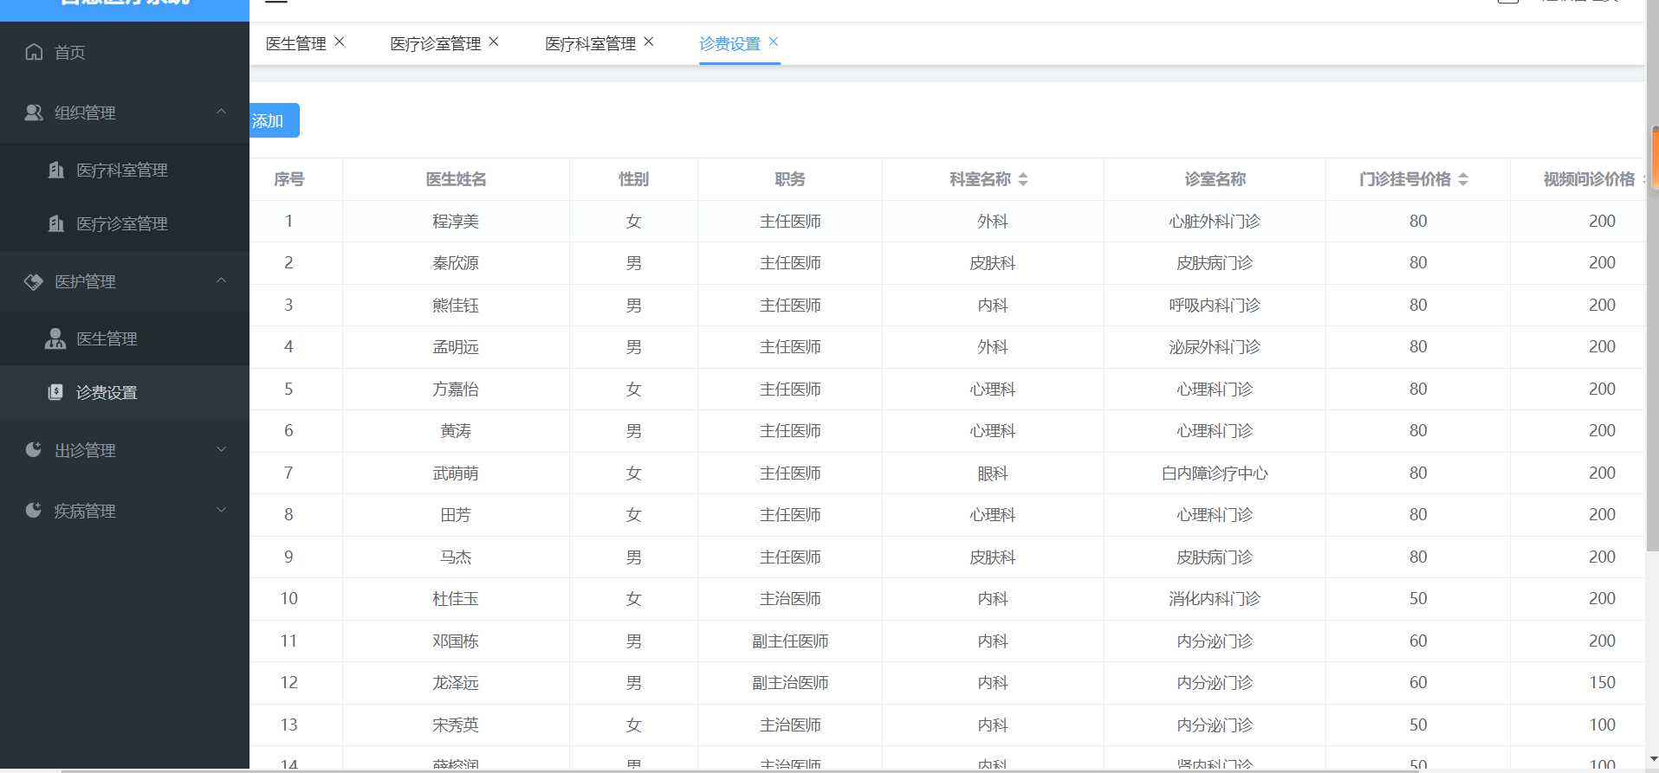

**图5-21 查询医生诊费**

管理者添加医生诊费的界面如下图5-22所示：

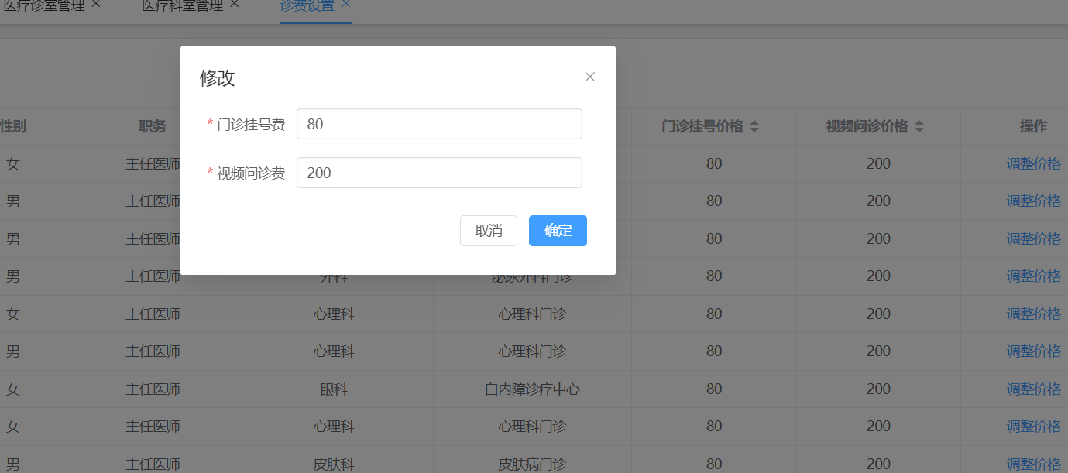

**图5-22 添加医生诊费**

5.3.4后台管理员对门诊表管理

门诊日程表以表格的形式展示了不同科室的出诊信息。门诊日程表运行结果如图5-22所示：

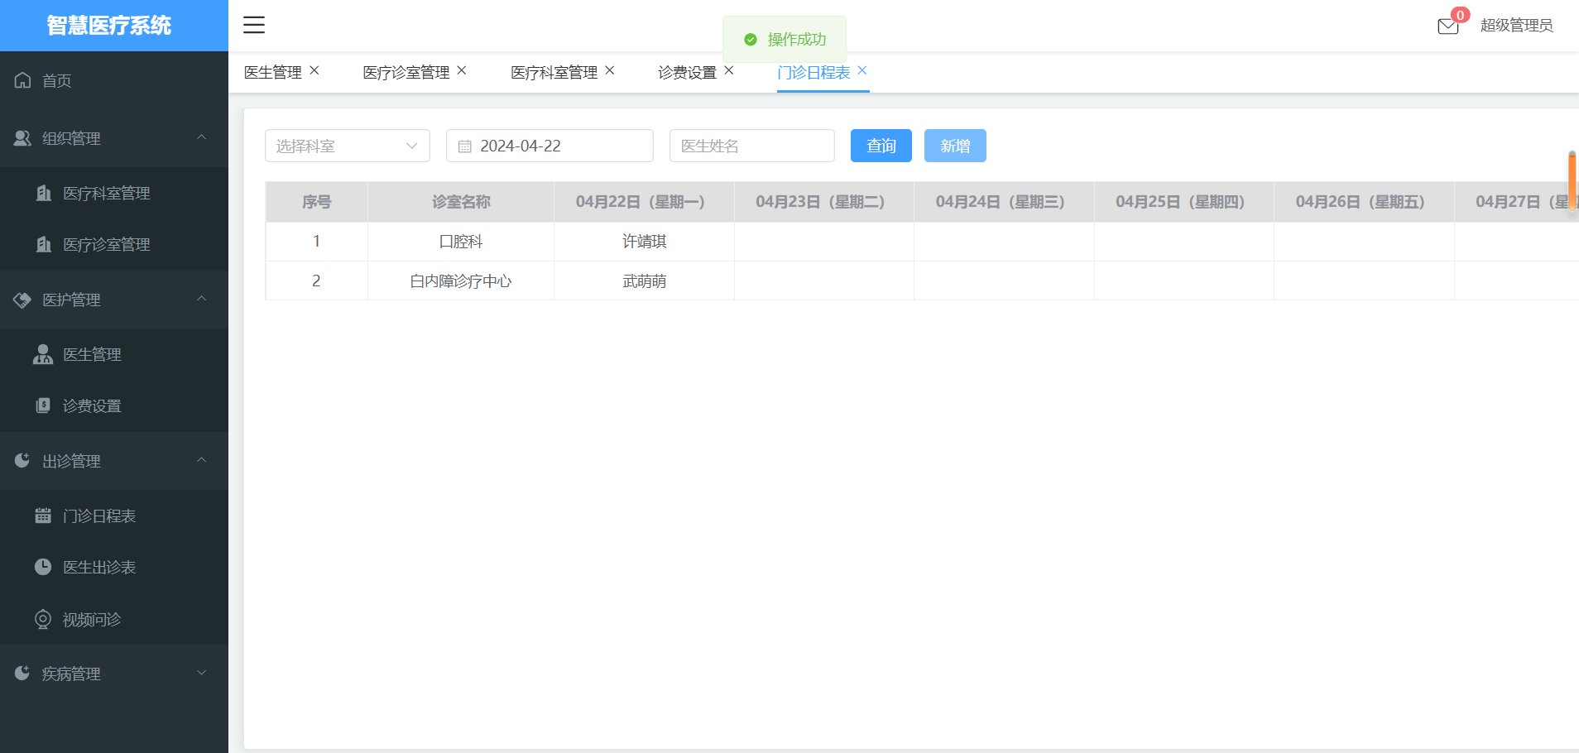

**图5-22 门诊表**

新增门诊表，选择门诊的日期和时间，如图5-23所示：

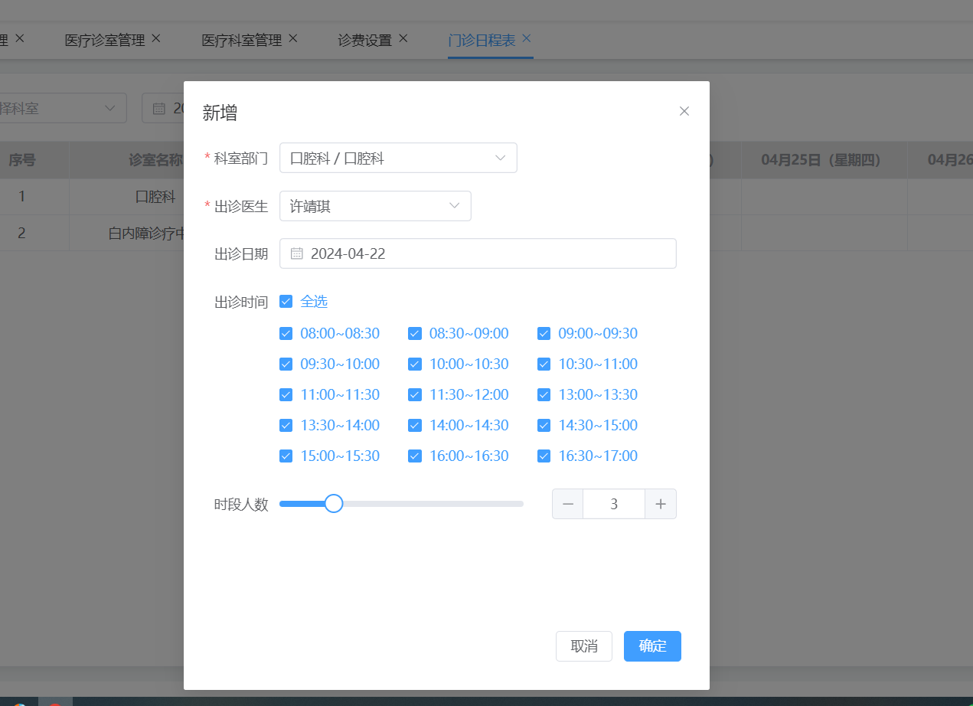

**图5-23 新增门诊表**

医生出诊表详情如图5-24所示：

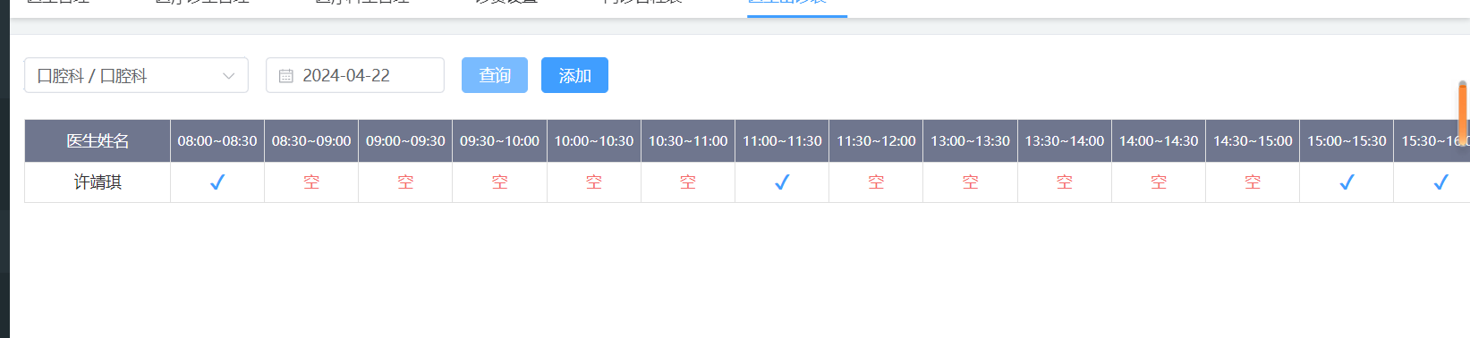

**图5-24 医生出诊表详情**

5.3.5后台管理员对出疾病百科管理

疾病百科运行结果如图5-25所示：

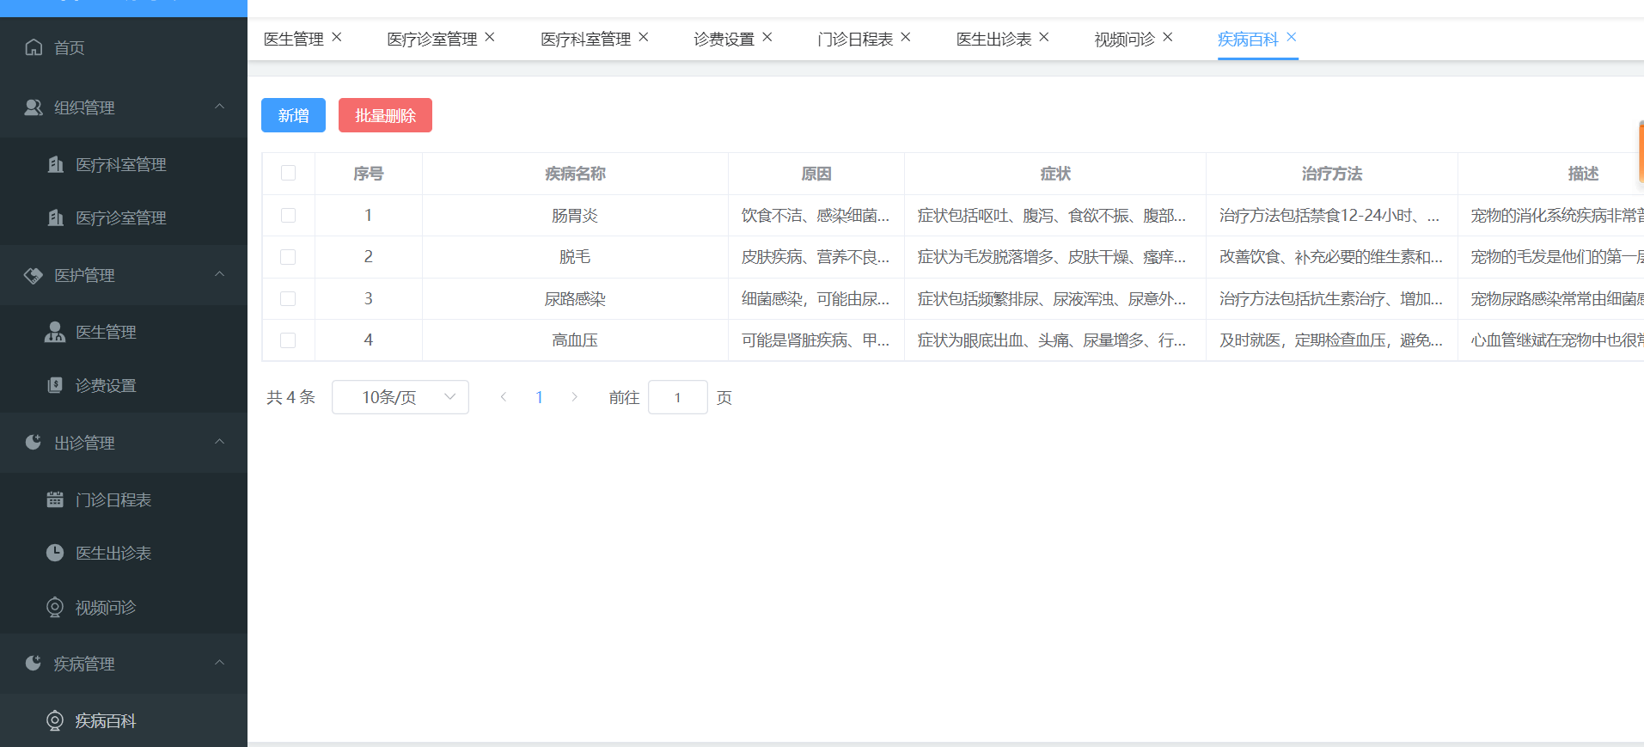

**图5-25 疾病百科**

新增疾病百科如图5-26所示：

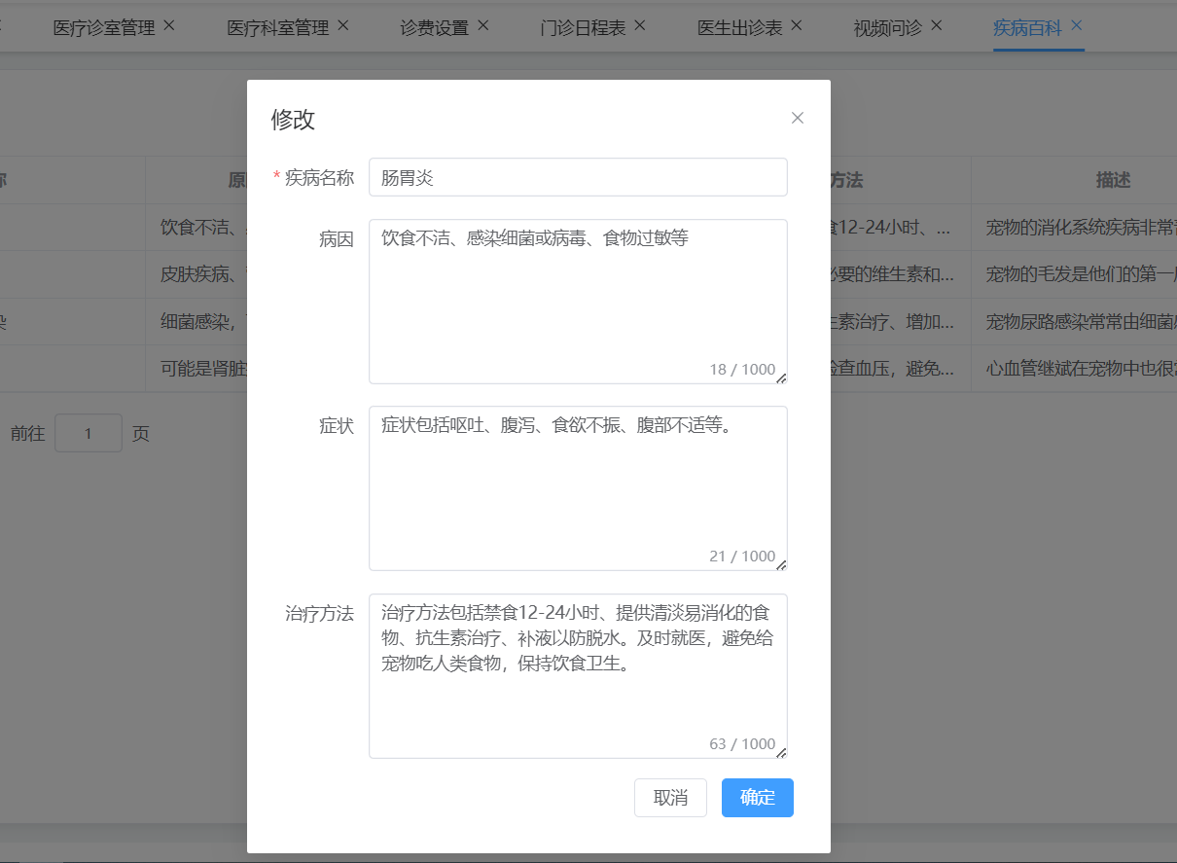

**图5-26 新增疾病百科**

5.3.6后台管理员对视频问诊管理

医生通过自己账号登录到系统，上线后可以进行在线挂号。如图5-27所示：

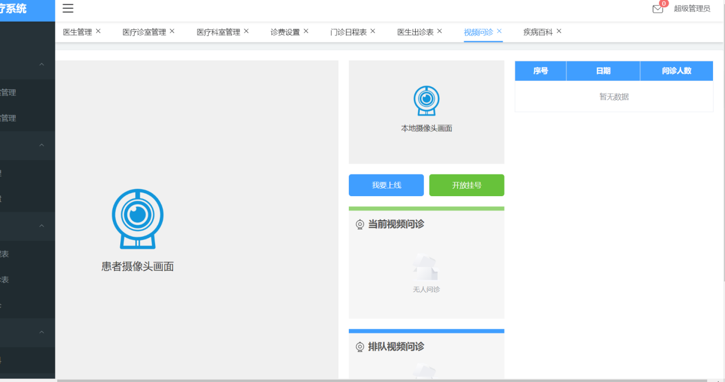

**图5-27 问诊管理**

# 6 系统的功能测试

**6.1系统的功能测试**

系统功能测试是一种测试方法，旨在验证软件系统的各个功能模块是否按照规格说明书或用户需求正确运行。这是软件测试过程中的一项重要活动，通过输入各种数据和操作，测试人员验证系统是否能够按照要求正确地响应并产生预期的输出结果。系统功能测试关注软件系统是否满足了用户需求和规格说明书中的功能要求。通过进行系统功能测试，可以确定软件系统是否在各种条件下正常工作，是否能够正确处理输入，是否能够生成正确的输出，以及是否符合用户预期。同时，系统功能测试也是发现并修复潜在的缺陷或错误，以确保软件系统在发布前达到高质量标准的重要手段[15]。

6.1.1测试的目的

测试的目的在于对软件系统的质量和性能进行验证。确保其满足预定的需求、规格和预期的用户体验。通过执行各种类型的测试，包括功能测试、性能测试、安全测试等，可以检测并修复系统中的缺陷、错误和不符合要求的部分，从而增强了软件的可靠性、稳定性和易用性。测试还能帮助项目团队更好地理解系统的行为，为后续的维护和升级提供有力的支持。此外，测试还能确保软件在各种环境和条件下的正确运行，提升用户的满意度和信任度[16]。

6.1.2测试的方法

黑盒测试是一种软件测试方法，它关注于软件系统的输入和输出，而不关心其内部结构和实现细节。这种方法的主要目的是通过向系统提供输入并观察其输出来确定系统是否按照规格和要求正确运行。其优点是能够有针对性地找到BUG，能更准确地定位问题，其缺点是对测试人员的要求比较高，在测试工程中大部分是手动测试，要充分了解产品的业务流程，得经验丰富才能胜任[17]。

**6.2实施测试**

### 6.2.1安装和部署智慧医疗挂号系统

(1)测试目的：

检查智慧医疗挂号系统的安装部署是否正确。

检查智慧医疗挂号系统的环境是否正确。

检查是否能正常使用。

(2)测试结果：

如下表6-1所示：

表6-1 智慧医疗挂号系统的安装部署和运行测试结果

|  |  |
| --- | --- |
| **检查项目** | **检查结果** |
| 检查数据库是否可以正常使用  检查用户能否正常登录、使用  检查管理员能否对系统进行管理  检查系统安装步骤的提交  检查数据的传递是否正确、一致  检查系统的缺陷和错误率是否较高 | √  √  √  √  √  √ |

### 6.2.2智慧医疗挂号系统的功能

(1)测试的目标：

检查智慧医疗挂号系统的功能——后台管理者的登录，新增医生信息，编辑医生信息，删除医生信息；新增科室信息，编辑科室信息，删除科室信息；新增诊室信息，编辑诊室信息，删除诊室信息；新增疾病信息，修改疾病信息，删除疾病信息。小程序界面中用户的注册和登录，医保卡实名登记，诊室列表查询，挂号信息展示，电子处方展示，疾病信息展示。

(2)测试的结果：

如下表6-2所示：

表6-2智慧医疗挂号系统的功能测试结果

|  |  |
| --- | --- |
| **检查功能模块** | **检查结果** |
| 后台管理员登录  增加医生的信息  编辑医生的信息  删除医生的信息  增加科室的信息  编辑科室的信息  删除科室的信息  增加诊室的信息  编辑诊室的信息  删除诊室的信息  增加疾病的信息  编辑疾病的信息  删除疾病的信息  小程序注册登录  医保卡实名登记  诊室列表查询  挂号信息展示  电子处方展示  疾病信息展示 | √  √  √  √  √  √  √  √  √  √  √  √  √  √  √  √  √  √  √ |

**6.3智慧医疗挂号系统的测试总结及评价**

经过测试，智慧医疗挂号系统实现的功能和课题设计初期想要实现的功能基本符合。在完整的测试的流程中，智慧医疗挂号系统城始终正确且稳定地运行，为平台的用户提供简洁的视觉效果。测试的结果统计如下表6-3所示：

表6-3测试结果的统计

|  |  |  |  |
| --- | --- | --- | --- |
| **测试的目标** | | **测试说明** | **测试结果** |
| 安  全  性  可  靠  性 | 账号安全 | 用户有身份校验，需要通过手机号登录小程序 | √ |
| 功  能  测  试 | 网站功能模块的实现 | 各个功能模块操作正常 | √ |
| 语  言  符  合  性 | 术语准确性 | 专业术语使用准确，无歧义 | √ |
| 数据  测试 | 完整性 | 系统中关键数据字段均完整无误，无缺失 | √ |
| 正确性 | 数据记录与实际情况一致，无误差 | √ |
| 实时性 | 数据的更新和显示具有实时性，能够反映最新状态 | √ |
| 用  户  界  面 | 数据的输入 | 数据正常输入 | √ |
| 交互体验 | 界面正常显示，交互流畅，体验感好 | √ |
| 错误提示 | 出错时系统可以及时指正，友好提示 | √ |

# 结论

本次课题，采用了Idea2023作为开发平台，以Idea数据库驱动可视化平台作为HBase的数据库管理工具，使用Maven3.6.3作为项目管理工具。使用SpringBoot作为后台框架；Element-Ui框架做界面UI设计并使用了Ocr扫描、人脸识别。总的来说，在软件开发的过程中使用现成的框架，能大大提高开发者的效率，使整个开发的过程更加方便快捷，能轻松管理各个开发模块。

本文完成了基于Spring Boot的智慧医疗挂号系统的设计与实现。大体实现了课题初期选题时制定的计划，能够使用户在医疗系统的操作完整顺畅的完成，让挂号变的更方便，效率更高。避免了患者没挂到号的情况。但由于本人能力有限，所以还有很多不够完善的小瑕疵，希望能在未来的工作学习中找到良好的解决方案。例如：微信支付无法实现，当前使用的是强制在数据库生成一条数据，设置假数据进行模拟真实支付。另外当多人同时挂号时，可能会出现超售现象，目前在找相关解决的方案。

通过对智慧医疗挂号系统的设计和实现，我对医疗系统的开发有了初步的了解和认识，明白了疗系统通常涉及大量的数据、复杂的业务流程和严格的安全要求。从患者信息管理、预约挂号分析到电子病历管理，每个模块都需要精细设计和严谨的实现。在医疗系统中，患者的隐私和敏感数据保护至关重要。同时医疗系统也是对学习者一个很大的挑战，往深入学还需要处理大量的图像数据（如X光片、CT扫描等），要求开发人员具备高效的数据处理和分析能力。随着医疗技术的不断发展和患者需求的不断变化，医疗系统也需要持续改进和优化。

# 参考文献

1. 蒲亮,敖继威.基于智慧医疗挂号的医院信息系统设计和实现[J].软件,2023,44(05):124-126.
2. 黄永刚,刘素温,腾腾,等.微信公众平台在门诊就医流程中的应用研究[J].中国数字医学,2015,10(05):105-106+112.
3. 马庆. 计算机软件开发中JAVA编程语言的应用 [J]. 山西电子技术, 2023, (06): 84-86+98.
4. 楼敏,杨卫芳,邓旻,等.智慧医疗挂号信息系统在综合医院门诊服务中运用效果评价[J].浙江中西医结合杂志,2018,28(08):707-708.
5. 袁琳琳. 计算机软件Java编程特点及技术分析 [J]. 数字通信世界, 2023, (12): 87-89.
6. 马绍阳,王伟东,韩斌倩等. 基于Spring Boot+Vue的智能远程医疗平台的设计与实现[J].网络安全技术与应用, 2024, (01): 55-57.
7. 王文静,国育家,贾康铖. 基于Spring Boot的信息化项目管理系统的设计与实现 [J]. 信息技术与信息化, 2023, (11): 113-116.
8. 罗辉琼,贺超波,李姣姣,等.基于SpringMVC及MyBatis的高校学术成果库设计与实现[J].现代信息科技,2024,8(04):25-29+35.DOI:10.19850/j.cnki.2096-4706.2024.04.006.
9. 王龙军,王晶,许靖唯. 基于Spring Boot与Vue.js的问卷模块在数字阅读推广系统中的设计与实现 [J]. 内蒙古科技与经济, 2023, (18): 115-118.
10. 冯小萍,高俊.分布式数据库HBase[J].信息通信,2015(07):84-85.
11. 曾晓钰,唐莹,温丰蔚,等.一种基于ElementUI的表格查询组件开发方案[J].现代工业经济和信息化,2021,11(12):50-51+56.DOI:10.16525/j.cnki.14-1362/n.2021.12.018.
12. 梁胜,钱春阳,王宏.基于HBase数据库的高校人事管理系统模型设计[J].信息记录材料,2023,24(06):163-165.DOI:10.16009/j.cnki.cn13-1295/tq.2023.06.003.
13. 赵岩.基于OCR与二维码技术的发票录入与处理系统的设计与实现[J].信息记录材料,2024,25(03):186-188+191.DOI:10.16009/j.cnki.cn13-1295/tq.2024.03.066.
14. 于延,刘忠旭.基于微信小程序的SCN人脸表情识别系统设计[J].电脑与电信,2024(Z1):67-71.DOI:10.15966/j.cnki.dnydx.2024.z1.012.
15. 施莹超.计算机软件测试技术与开发应用探讨[J].信息与电脑(理论版),2019,31(21):88-89+92.
16. 王云.Web网站功能及性能测试探析[J].电子设计工程，2012，20(20):46-48.